Территориальная избирательная комиссия
муниципального образования «Окинский район»
_____________________________________________________________________________
(наименование избирательной комиссии)

РЕШЕНИЕ

«01» марта 2025 года №39 с. Орлик

О регистрации кандидата на должность депутата представительного органа
муниципального образования «Окинский сойотский муниципальный округ Республики Бурятия» I созыва избирательным объединением Окинского районного отделения БРО политической партии «КПРФ» по 3 – х мандатному избирательному округу № 3

Проверив соответствие порядка выдвижения кандидата Габанова Бадма Сыреновича, выдвинутого избирательным объединением Окинского районного отделения БРО политической партии «КПРФ» по 3-х мандатному избирательному округу № 3, требованиям Федерального закона «Об основных гарантиях избирательных прав и права на участие в референдуме граждан Российской Федерации», Закона Республики Бурятия от 17.09.2003 № 419-III «О выборах депутатов представительного органа муниципального образования в Республике Бурятия» Территориальная избирательная комиссия муниципального образования «Окинский район» решила:
1. Зарегистрировать кандидата на должность депутата представительного органа муниципального образования «Окинский сойотский муниципальный округ Республики Бурятия» I созыва Габанова Бадма Сыреновича, выдвинутого избирательным объединением Окинского районного отделения БРО политической партии «КПРФ» по 3-х мандатному избирательному округу № 3, «01» марта 2025 года в «10» часов «00» минут.
2. Выдать копию настоящего решения до «02» марта 2025 года «10» часов «00» минут.
3. Опубликовать настоящее решение на официальном сайте муниципального образования «Окинский район».
4. Настоящее решение вступает в силу со дня его принятия.

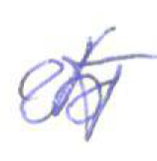
Председатель
Территориальной избирательной комиссии
муниципального образования
«Окинский район» _________________ А.Б. Батоева

Секретарь
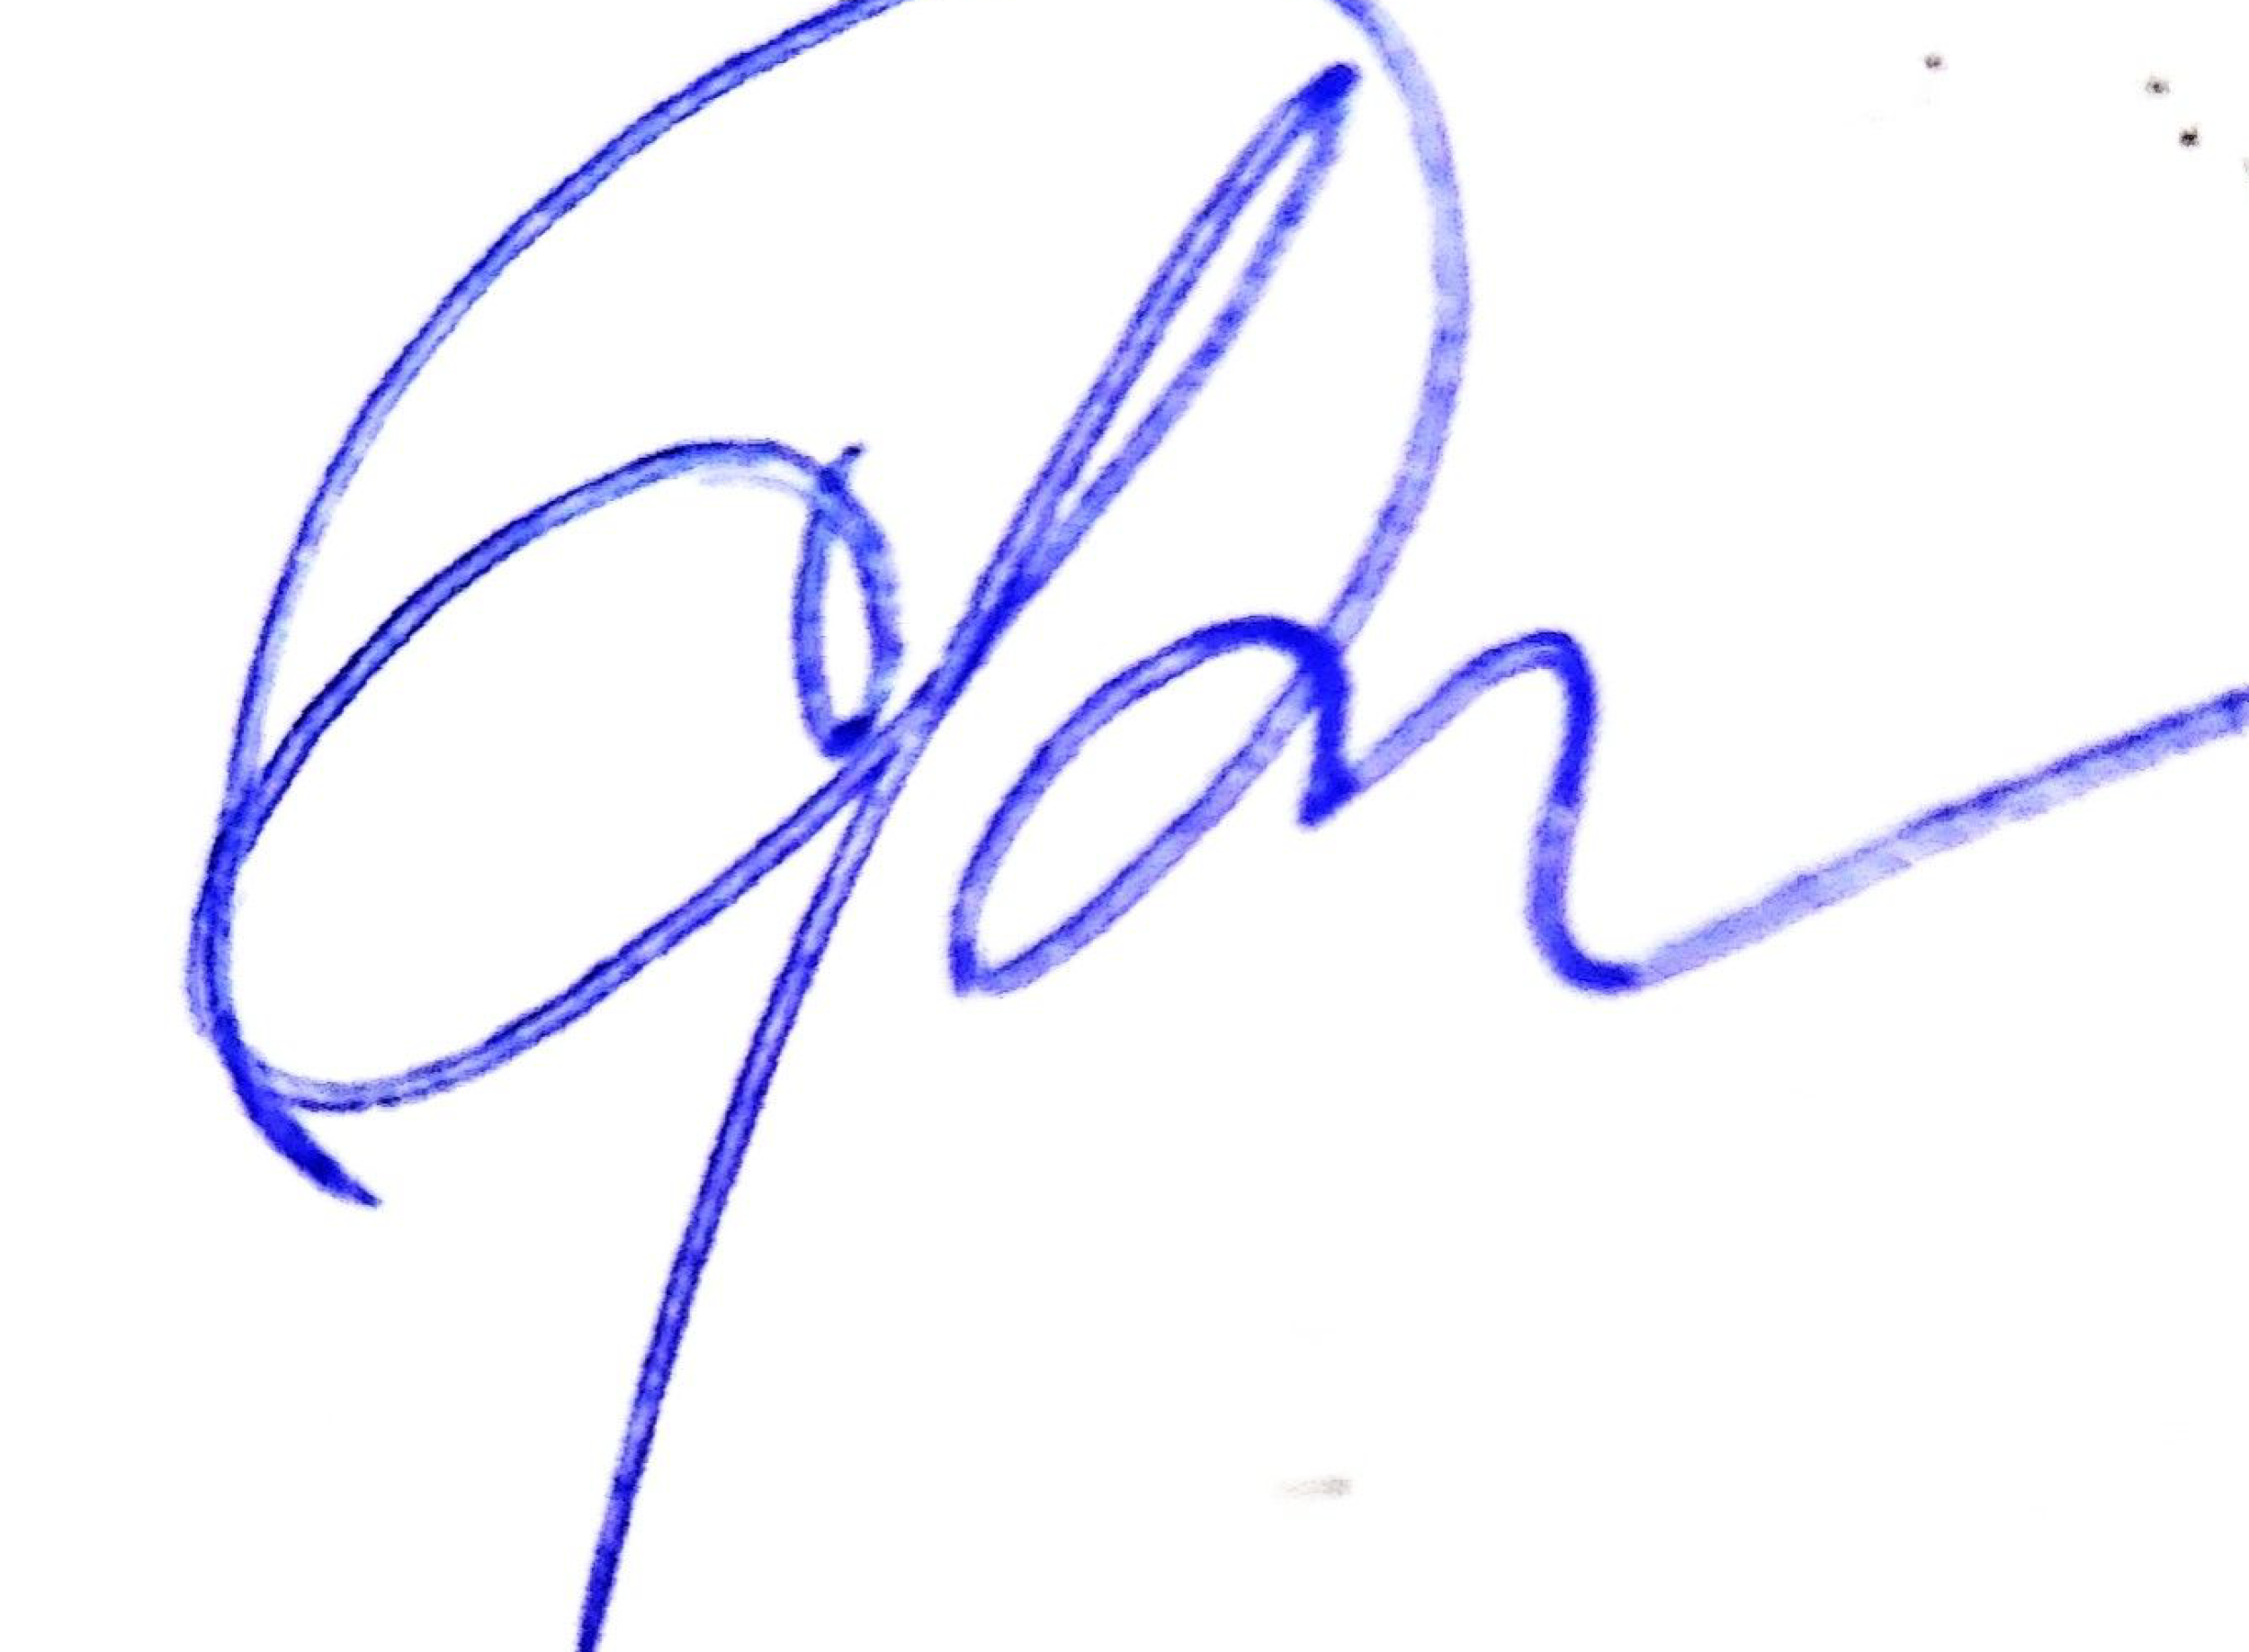
Территориальной избирательной комиссии
муниципального образования
«Окинский район» _________________ С.С. Ринчинова

